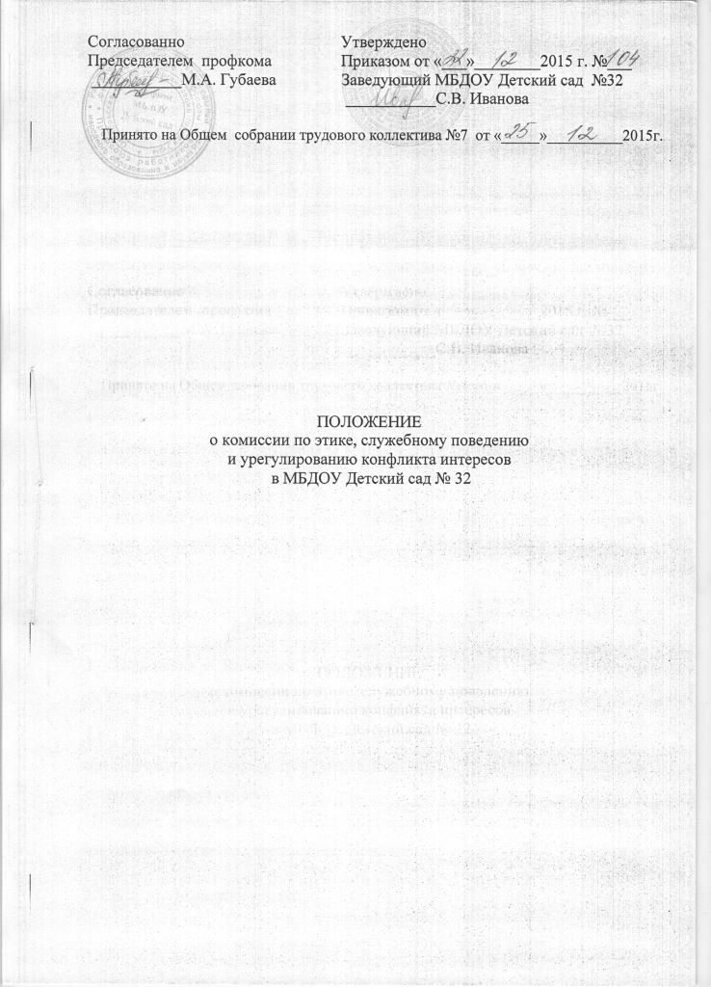

- Общие положения
  - Настоящим Положением определяется порядок образования и деятельности комиссии по этике, служебному поведению работников и урегулированию конфликта интересов (далее - Комиссия), образуемой в МБДОУ Детский сад № 32 (далее - МБДОУ).
  - Комиссия в своей деятельности руководствуется Конституцией Российской Федерации и Республики Башкортостан, федеральными конституционными законами, федеральными законами и иными правовыми актами РФ и РБ, Уставом МБДОУ, настоящим Положением.
  - Основной задачей Комиссии является обеспечение соблюдения работниками ограничений и запретов, требований о предотвращении или урегулировании конфликта интересов, в обеспечении исполнения работниками обязанностей, установленных Федеральным законом от 25.12.2008 г. № 273-ФЗ «О противодействии коррупции» и другими федеральными законами, а также осуществление в МБДОУ мер по предупреждению коррупции.
  - Комиссия рассматривает вопросы, связанные с соблюдением требований к служебному поведению и урегулированию конфликта интересов, в отношении работников МБДОУ.
- Порядок образования Комиссии
  - Положение о Комиссии и её состав утверждаются решением Общего собрания трудового коллектива.
  - Комиссия состоит из шести человек: председателя, заместителя председателя, секретаря и трёх членов Комиссии, обладающих при принятии решений равными правами.
На период временного отсутствия председателя Комиссии его обязанности выполняет заместитель председателя Комиссии.
  - В состав Комиссии входят:
- старший воспитатель Вергузова Г.М. (председатель Комиссии), воспитатели Муратова Л.И., Аминева Р.Ф., музыкальный руководитель Коргина Т.Н., председатель ПО Губаева М.А. педагог – психолог (зам. председателя);
- представители родительской общественности, приглашаемые в качестве независимых экспертов (далее - независимые эксперты), без указания персональных данных экспертов.
  - Состав Комиссии формируется таким образом, чтобы была исключена возможность возникновения конфликта интересов, который мог бы повлиять на принимаемые Комиссией решения.
  - Члены Комиссии осуществляют свои полномочия непосредственно - без права их передачи, в том числе и на время своего отсутствия, иным лицам.
  - Независимые эксперты включаются в состав Комиссии на добровольных началах и работают на безвозмездной основе.
  - Заседание Комиссии считается правомочным, если на нём присутствует не менее двух третей от общего числа членов Комиссии.
- Порядок работы Комиссии
  - Основанием для проведения заседания Комиссии является:
а) о несоблюдении работником требований к служебному поведению - по информации от правоохранительных, судебных или иных государственных органов, органов местного самоуправления, от организаций, должностных лиц или граждан, а также о совершении работником поступков, порочащих его честь и достоинство, или об ином нарушении работником требований к служебному поведению, предусмотренных законодательством;
б) представление Руководителя МБДОУ или любого члена Комиссии, касающееся обеспечения соблюдения работником требований к служебному поведению и (или) требований об урегулировании конфликта интересов либо осуществления в МБДОУ мер по предупреждению коррупции;
в) получение информации о наличии у работника МБДОУ личной заинтересованности, которая приводит или может привести к конфликту интересов.
  - Комиссия не рассматривает сообщения о преступлениях и административных правонарушениях, а также анонимные обращения, не проводит проверки по фактам нарушения служебной дисциплины.
  - Председатель Комиссии при поступлении к нему информации, содержащей основания для проведения заседания Комиссии:
- в трёхдневный срок назначает дату заседания Комиссии (при этом дата заседания комиссии не может быть назначена позднее семи дней со дня поступления указанной информации);
- организует ознакомление работника МБДОУ, в отношении которого Комиссией рассматривается вопрос о соблюдении требований к служебному поведению и (или) требований об урегулировании конфликта интересов;
- рассматривает ходатайства о приглашении на заседание Комиссии лиц, указанных в подпункте 2 пункта 2.8 настоящего Положения, принимает решение об удовлетворении (об отказе в удовлетворении) этих ходатайств и о рассмотрении (об отказе в рассмотрении) в ходе заседания Комиссии дополнительных материалов.
  - Заседание Комиссии проводится в присутствии работника МБДОУ, в отношении которого рассматривается вопрос о соблюдении требований к служебному поведению и (или) требований об урегулировании конфликта интересов. При наличии письменной просьбы работника о рассмотрении указанного вопроса без его участия заседание Комиссии проводится в его отсутствие. В случае неявки работника или его представителя на заседание Комиссии, при отсутствии письменной просьбы работника о рассмотрении указанного вопроса без его участия, рассмотрение вопроса откладывается. В случае вторичной неявки работника или его представителя без уважительных причин Комиссия может принять решение о рассмотрении указанного вопроса в отсутствие работника МБДОУ.
  - Проверка информации и материалов осуществляется в месячный срок со дня принятия решения о её проведении. По решению председателя Комиссии срок проверки может быть продлён до двух месяцев.
  - В случае если в Комиссию поступила информация о наличии у работника МБДОУ личной заинтересованности, которая приводит или может привести к конфликту интересов, председатель Комиссии немедленно информирует об этом Руководителя МБДОУ. В целях предотвращения конфликта интересов Руководитель вправе усилить контроль за исполнением работником его должностных обязанностей.
  - По запросу председателя Комиссии Руководитель МБДОУ представляет дополнительные сведения, необходимые для работы Комиссии.
  - Дата, время и место заседания Комиссии устанавливаются её председателем после сбора материалов, подтверждающих либо опровергающих информацию, указанную в пункте 3.1 настоящего Положения. Секретарь Комиссии ведёт организационную подготовку заседания Комиссии и не позднее чем за семь рабочих дней до дня заседания извещает её членов о дате, времени и месте заседания, о вопросах, включённых в повестку дня.
  - Заседание Комиссии считается правомочным, если на нём присутствует не менее половины от общего числа членов Комиссии.
  - При возможном возникновении конфликта интересов у членов Комиссии в связи с рассмотрением вопросов, включённых в повестку дня заседания Комиссии, они обязаны до начала заседания заявить об этом. В подобном случае соответствующий член Комиссии не принимает участия в рассмотрении указанных вопросов.
  - На заседании Комиссии заслушиваются пояснения работника МБДОУ, в отношении которого рассматривается вопрос о соблюдении требований к служебному поведению и (или) требований об урегулировании конфликта интересов, рассматриваются материалы, относящиеся к вопросам, включённым в повестку дня заседания. Комиссия вправе пригласить на заседание иных лиц и заслушать их устные или рассмотреть письменные пояснения.
  - Члены Комиссии и лица, участвовавшие в её заседании, не вправе разглашать сведения, ставшие им известными в ходе работы Комиссии.
  - По итогам рассмотрения информации, указанной в подпункте 1 «б» пункта 3.1 настоящего Положения, Комиссия может принять одно из следующих решений:
- установить, что в рассматриваемом случае не содержится признаков нарушения работником требований к служебному поведению;
- установить, что работник нарушил требования к служебному поведению. В этом случае Комиссия вносит предложения Руководителю МБДОУ о применении к работнику необходимых мер, а также о проведении в органе местного самоуправления мероприятий по разъяснению работнику необходимости соблюдения требований к служебному поведению.
  - По итогам рассмотрения информации, указанной в подпункте 1 «в» пункта 3.1 настоящего Положения, Комиссия может принять одно из следующих решений:
- установить, что в рассматриваемом случае не содержится признаков личной заинтересованности работника, которая приводит или может привести к конфликту интересов;
- установить факт наличия личной заинтересованности работника, которая приводит или может привести к конфликту интересов. В этом случае Комиссия вносит Руководителю МБДОУ предложения и рекомендации, направленные на предотвращение или урегулирование данного конфликта интересов.
  - Решения Комиссии принимаются голосованием (если Комиссия не примет иное решение) простым большинством голосов присутствующих на заседании членов Комиссии. При равенстве числа голосов голос председательствующего на заседании Комиссии является решающим.
  - Решения Комиссии оформляются протоколами, которые подписывают члены Комиссии, принимавшие участие в её заседании. Решения Комиссии для Руководителя МБДОУ носят рекомендательный характер.
  - В протоколе заседания Комиссии указываются:
- дата заседания Комиссии, фамилии, имена, отчества членов Комиссии и других лиц, присутствующих на заседании;
- формулировка каждого из рассматриваемых на заседании Комиссии вопросов с указанием фамилии, имени, отчества, должности работника, в отношении которого рассматривается вопрос о соблюдении требований к служебному поведению и (или) требований об урегулировании конфликта интересов;
- предъявляемые к работнику претензии, а также материалы, на которых они основываются;
- содержание пояснений работника и других лиц по существу предъявляемых претензий;
- фамилии, имена, отчества выступивших на заседании лиц и краткое изложение их выступлений;
- источник информации, содержащей основания для проведения заседания Комиссии, дата поступления информации в МБДОУ;
- другие сведения;
- результаты голосования;
- решение и обоснование его принятия.
  - Член Комиссии, не согласный с её решением, вправе в письменном виде изложить своё мнение, которое подлежит обязательному приобщению к протоколу заседания Комиссии.
  - Копии протокола заседания Комиссии в трёхдневный срок со дня заседания доводятся до Руководителя МБДОУ; полностью или в виде выписок из протокола - работнику, а также по решению Комиссии - иным заинтересованным лицам.
  - Руководитель МБДОУ обязан рассмотреть протокол заседания Комиссии и вправе в пределах своей компетенции учесть содержащиеся в нём рекомендации при принятии решения о применении к работнику мер ответственности, предусмотренных нормативными правовыми актами РФ и РБ, а также по иным вопросам организации противодействия коррупции. О рассмотрении рекомендаций Комиссии и принятом решении Руководитель МБДОУ уведомляет Комиссию в месячный срок со дня поступления к нему протокола заседания Комиссии. Решение Руководителя МБДОУ оглашается на ближайшем заседании Комиссии и принимается к сведению без обсуждения.
  - В случае установления Комиссией факта совершения работником действия (либо факта его бездействия), содержащего признаки административного правонарушения или состава преступления, председатель Комиссии обязан передать информацию о совершении указанного действия работником (либо о его бездействии) и подтверждающие такой факт документы в правоохранительные органы в трёхдневный срок, а при необходимости - немедленно.
  - Копия протокола заседания Комиссии или выписка из него приобщается к личному делу работника, в отношении которого рассмотрен вопрос о соблюдении требований к служебному поведению и (или) требований об урегулировании конфликта интересов.
  - Организационное и документационное обеспечение деятельности Комиссии, а также информирование её членов о вопросах, включённых в повестку дня, о дате, времени и месте проведения заседания, ознакомление членов Комиссии с материалами, представляемыми для обсуждения на заседании Комиссии, возлагаются на секретаря Комиссии.

